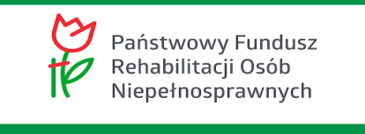

Załącznik nr 6 do SWZ

Link do postępowania oraz ID postepowania

Postępowanie o udzielenie zamówienia publicznego prowadzonego w trybie podstawowym bez przeprowadzenia negocjacji na zadanie pn:
„Zakup 9-osobowego mikrobusa z oprzyrządowaniem dla osób niepełnosprawnych”
Link do postepowania | http://www.dpskalinka.lubelskie.bip.pl
ID (identyfikator)  postępowania: | 49e2eb44-2a3e-4558-ae88-e50ced427b46

